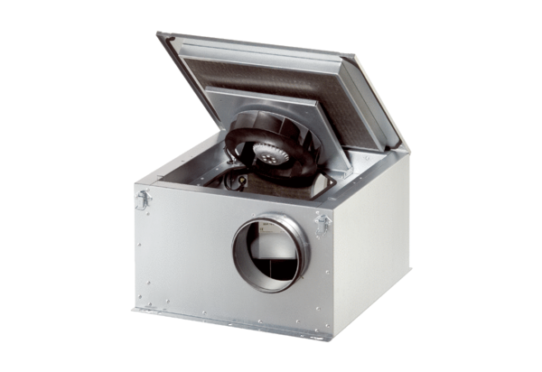Schallgedämmte Lüftungsbox DSR 35-2 SVerpackungseinheit: 1 StückSortiment: C
Artikelnummer: 0080.0622Hersteller: MAICO

